Реализация проекта «Здоровая семья - счастливые дети»

С мая по октябрь 2015 года активисты Общественного движения г. Ижевска «Матери против наркотиков» организуют мероприятия, направленные на снижение напряженности во взаимоотношениях между родителями и детьми, профилактику социального сиротства, снижение риска употребления психоактивных веществ. Это обучающие семинары и тренинги, работа информационного телефона и индивидуальные консультации, встречи-беседы, демонстрация фильмов и видеороликов, распространение информационных материалов, занятия скандинавской ходьбой.
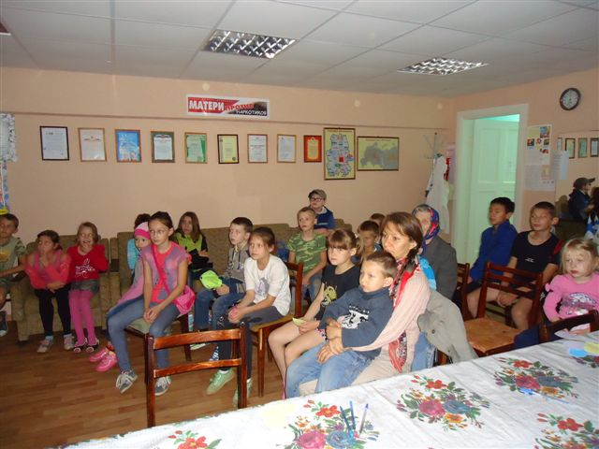
Проект «Здоровая семья - счастливые дети» реализуется в рамках городского конкурса социально значимых проектов НКО и ТОС 2015 года.
8 и 14 июля в рамках социально значимого проекта «Здоровая семья - счастливые дети» специалистами Общественного движения «Матери против наркотиков» проведены мероприятия, посвященные Дню семьи, любви и верности. Дети и родители, проживающие по ул.40-й км Первомайского района города Ижевска, стали участниками тематического просмотра и обсуждения мультфильма «10 заповедей». Проведены игры-беседы «Доверяю», «Как я понимаю, любят ли меня?», «Моя семья».

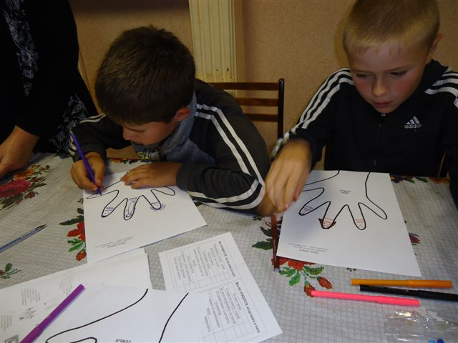
С детьми и родителями работали психологи Елена Лысцева, Светлана Дерюшева, руководитель проекта Людмила Малашонок и волонтеры движения.

